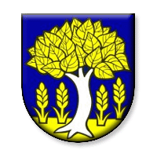

P O Z V Á N K A
V súlade s ustanovením § 12 ods. 1 zákona č. 369/1990 Zb. o obecnom zriadení, v platnom znení
z v o l á v a m
zasadnutie Obecného zastupiteľstva obce Brezolupy,
ktoré sa uskutoční dňa
13.marca 2020 o 19:00 hod. v priestoroch zasadačky obecného úradu.

PROGRAM:
1/ Otvorenie, schválenie Programu rokovania
2/ Určenie zapisovateľky a overovateľov Zápisnice
3/ Správa o kontrolnej činnosti hlavného kontrolóra obce za II. polrok 2019.
4/ 1. zmena rozpočtu na rok 2020
5/ Rôzne, diskusia
6/ Prehľad prijatých uznesení
7/ Záver

V Brezolupoch dňa 10.03.2020

Iveta R o s o v á
starostka obce

